День 1. 20.04.19 «Инструктаж по технике труда для персонала при работе в лаборатории».
I. Общие требования безопасности
1.1. Общая организация работы по охране труда в лаборатории возлагается на руководителя лаборатории. Руководитель лаборатории обязан организовать обучение и проведение инструктажа работников лаборатории по технике безопасности.
1.2. К работе в клинико-диагностической лаборатории допускаются лица не моложе 18 лет, прошедшие медицинскую комиссию, обучение и аттестованные по правилам техники безопасности при работе с агрессивными средами.
1.3. Лаборанты допускаются до работы при наличии следующих средств индивидуальной защиты: халат хлопчатобумажный; перчатки резиновые;
очки защитные.
1.4. Помещение лаборатории должно быть оборудовано противопожарным инвентарем (пожарный рукав со стволом, огнетушители). Ответственным за противопожарное состояние лаборатории приказом назначается руководитель лаборатории.
1.5. В помещении лаборатории должна быть разработана и утверждена схема эвакуации персонала на случай пожара или др. чрезвычайных ситуаций. Двери эвакуационных выходов должны открываться наружу.
II. Требования безопасности перед началом работы.
2.1. До начала работы проверить состояние рабочего места, инвентаря, а также чистоту рабочего места.
2.2. Одеть положенную спецодежду и др. СИЗ.
2.3. Включить приточно-вытяжную вентиляцию за 30мин до начала работы.

III. Требования безопасности во время работы.
3.1.Выполнять только ту работу, которую Вам поручил руководитель лаборатории.
3.2. При выполнении работ с повышенной опасностью, при работе в ночное и вечернее время в лаборатории должно находиться не менее 2-х человек, при этом один назначается старшим.
3.3. При работе с концентрированными кислотами, и щелочами без защитных приспособлений (очки, перчатки) выполнение работ запрещается. При работе с дымящей азотной кислотой с уд. весом 1.15-1.52, а также с олеумом, кроме очков и резиновых перчаток следует надевать резиновый фартук.
IV. Требования безопасности по окончании работы.
4.1. По окончании рабочего дня каждый работник лаборатории обязан проверить и привести в порядок свое рабочее место, приборы и аппараты, отключить вентиляцию, проверить закрытие кранов газовых горелок, всех электронагревательных приборов, закрытие водяных кранов, окон. Проверить, не осталось ли неубранной промасленной ветоши (тряпок). Отключить освещение.

День 2. 22.04.19 «Определение гемоглобина, лейкоцитов, эритроцитов, гематокрита, тромбоцитов на гематологическом анализаторе PCE-210»

Перед всеми исследованиями материал маркируют и регистрируют.

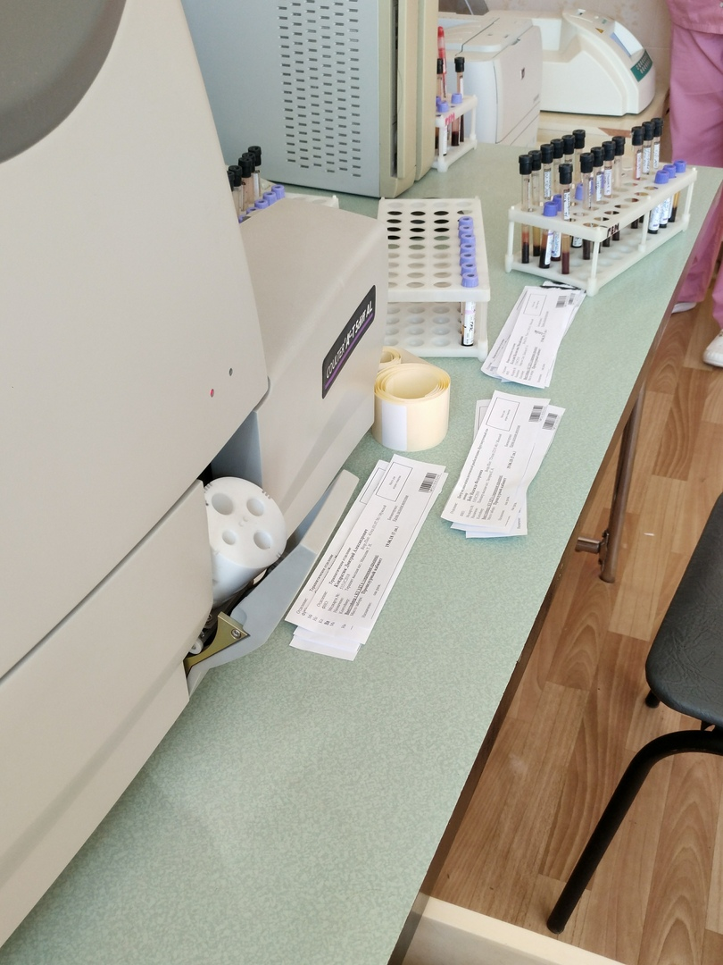

Гематологический анализатор автомат PCE-210 - полностью автоматический гематологический анализатор на 18 параметров и 3 гистограммы. 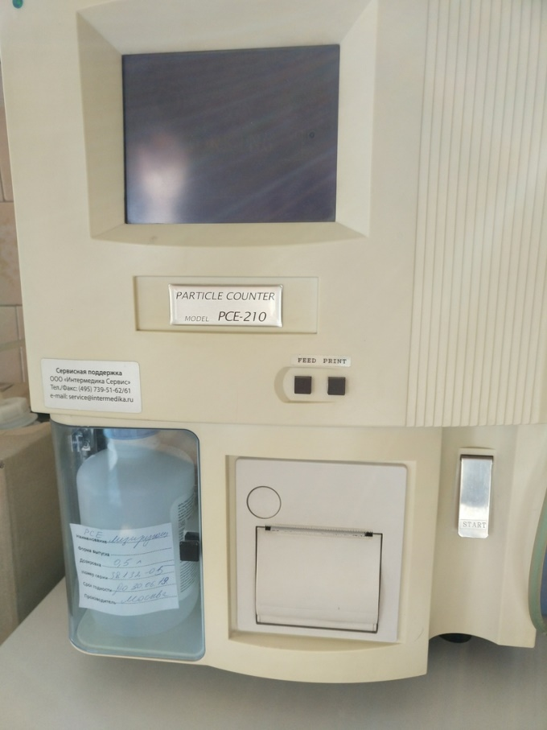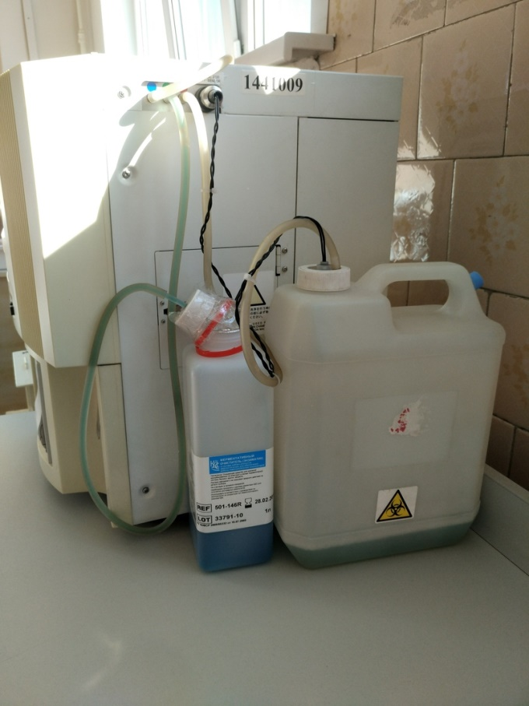
Методы измерения:
- кондуктометрический (электрическое сопротивление)
- фотометрический (для гемоглобина)
Определяемые параметры, включая дифференциацию лейкоцитов по 3-м субпопуляциям:
- WBC - концентрация лейкоцитов
- LY - абсолютная и процентная концентрация лимфоцитов
- MO - абсолютная и процентная концентрация моноцитов
- GR - абсолютная и процентная концентрация гранулоцитов
- RBC - концентрация эритроцитов
- HGB - концентрация гемоглобина
- HCT - гематокрит
- MCV - средний объем эритроцитов
- MCH - среднее содержание гемоглобина в эритроците
- MCHC - средняя концентрация гемоглобина в эритроците
- RDW - ширина распределения эритроцитов
- PLT - концентрация тромбоцитов
- MPV - средний объем тромбоцитов
- PDW - ширина распределения тромбоцитов по объему
- PCT - тромбокрит
На дисплей выводятся: дата, номер образца крови, результаты по 18-ти параметрам и 3-м гистограммам и сообщения о рабочем статусе прибора и неполадках.
Для тог, чтобы прибор начал измерение, мы его запускаем и подносим вакутейнер с кровью, который перемешали перед исследованием. Далее прибор берет забор крови и начинает исследовать. Через пару минут на дисплее выводятся результаты, а также встроенный принтер их распечатывает.
Бланк:
День 3. 23.04.19 «Определение скорости оседания эритроцитов» на автоматическом анализаторе СОЭ SRS 20»
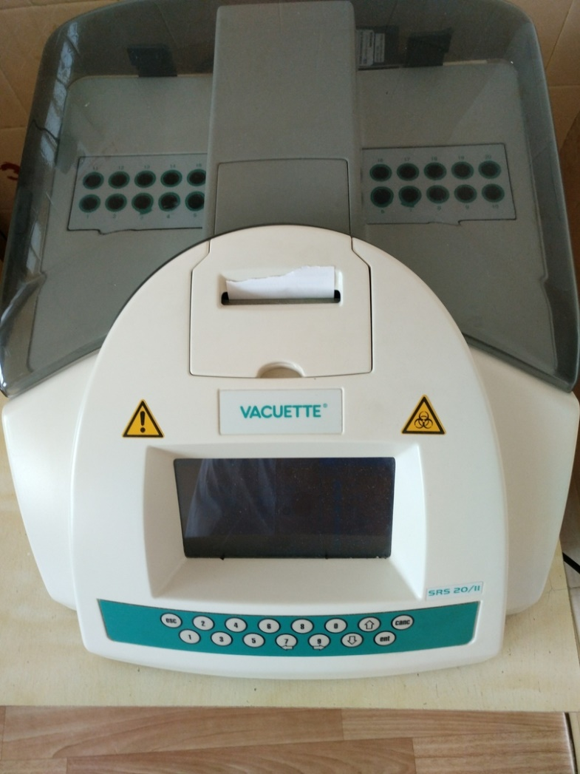
Основные особенности:
- Одновременный анализ 20 образцов, результат приводится к температуре 18°C (согласно Манлею)
- Могут использоваться только с специальными вакуумными пробирками Vacuette для определения СОЭ
- Прибор работает в режиме постоянной или случайной загрузки образцов
- Независимое измерение седиментации эритроцитов в каждом канале, запись диаграммы седиментации эритроцитов в течение всего анализа.
Кровь, в вакутейнерах с черными крышками, перемешивают и ставят в специальные лунки, где идет определение СОЭ при температуре 18°C. Через полчаса результаты высвечиваются на дисплее и распечатываются на встроенном принтере.

Для СОЭ кровь берут в специальные вакутейнеры:
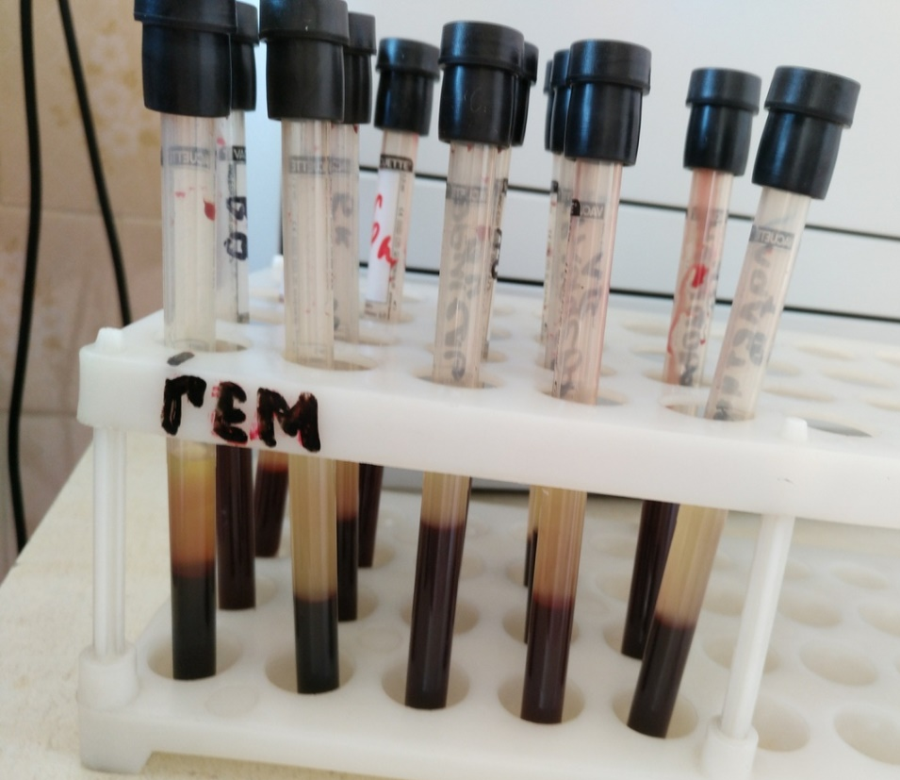
Проведение мероприятий по утилизации:
Каждые использованные пробирки, стекла, капилляры утилизируются в определённую ветошь, предназначенную для дезинфекции посуды.
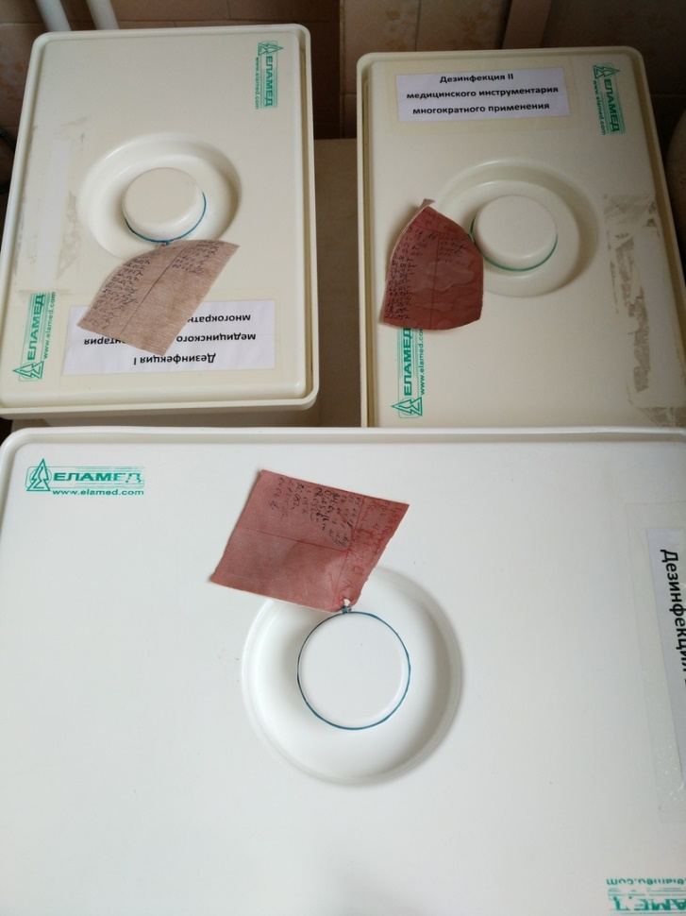

Используются такие средства, как:
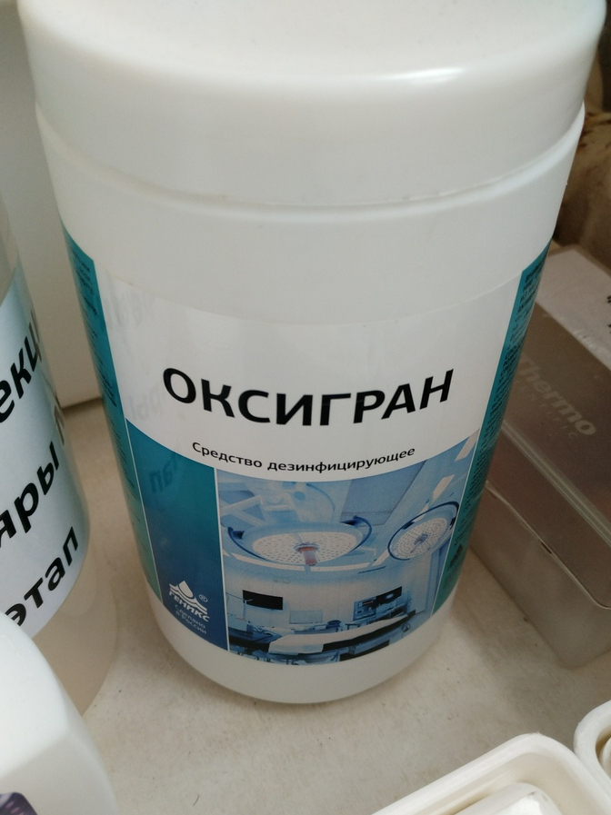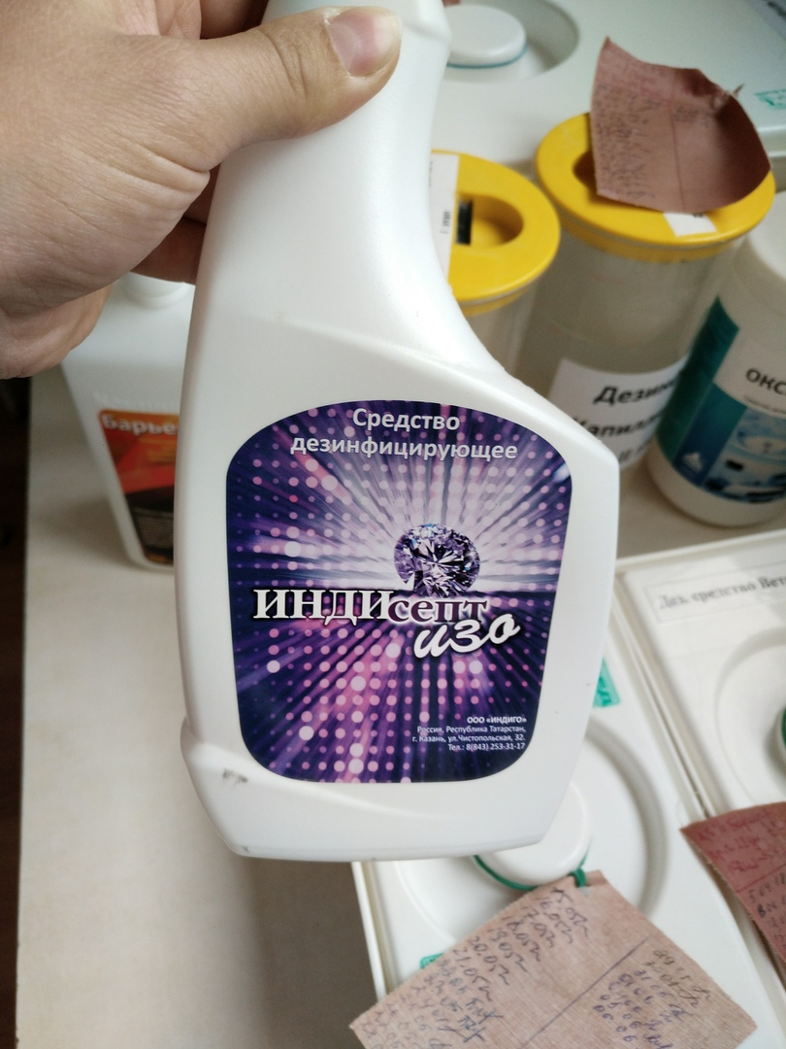
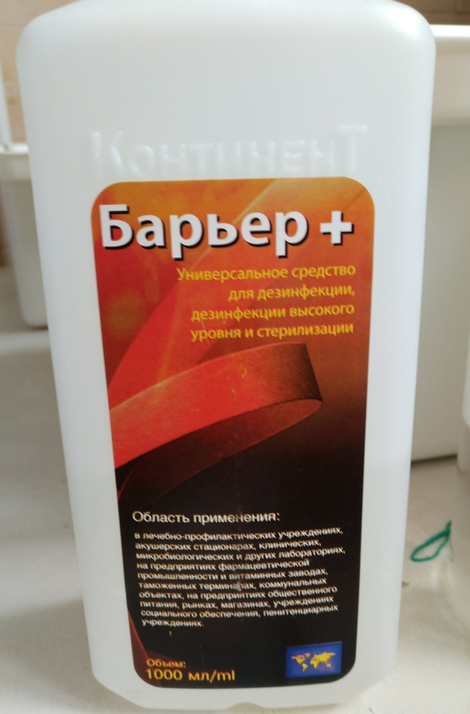
День 4. 24.04.19. «Определение лейкоцитов, тромбоцитов, эритроцитов и других гематологических показателей на гематологическом анализаторе Coulter®»
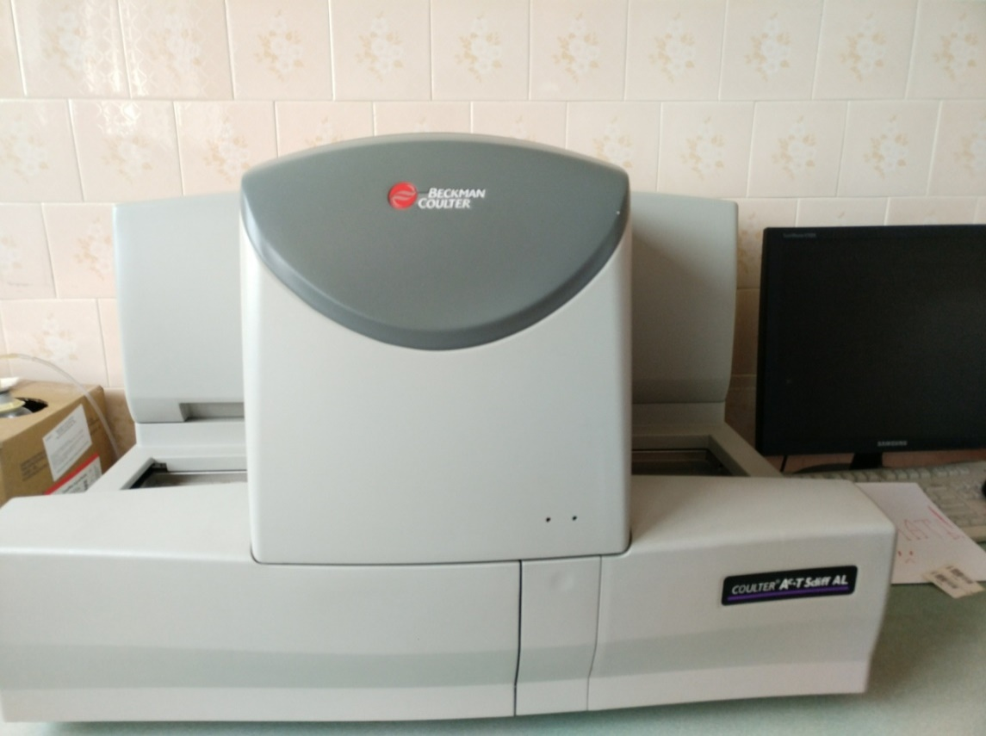
Реактивы, используемые при работе анализаторов, комплектуются специальными “карточками управления”, которые содержат всю информацию о реактиве и необходимые данные для автоматической калибровки прибора.
Автоматизированный процесс анализа образцов с применением запатентованного метода фирмы COULTER в сочетании с высокой производительностью, надежным контролем качества и простым управлением, обеспечивают эффективность работы гематологических анализаторов серии АcТ diff.
Реактивы, используемые при работе анализаторов, поставляются со специальными “карточками управления”, которые содержат информацию о реактиве и калибровочные данные. При проведении анализов эта карточка помещается в гнездо на передней панели анализатора, и прибор автоматически считывает всю необходимую информацию.

Определяемые параметры:
WBC – Лейкоциты
RBC – Эритроциты
Hgb – Гемоглобин г/л
Hct – Гематокрит %
MCV – Средний объем эритроцитов
MCH – Среднее содержание гемоглобина в эритроците
MCHC – Средняя концентрация гемоглолбина в эритроците
RDW – Показатель гетерогенности эритроцитов
PLT – Тромбоциты
MPV – Средний объем тромбоцитов
Объем образца:
Венозная или капиллярная кровь — 18 мкл
Разбавленная в режиме предварительного разведения кровь — 20 мкл
Распечатанный бланк:
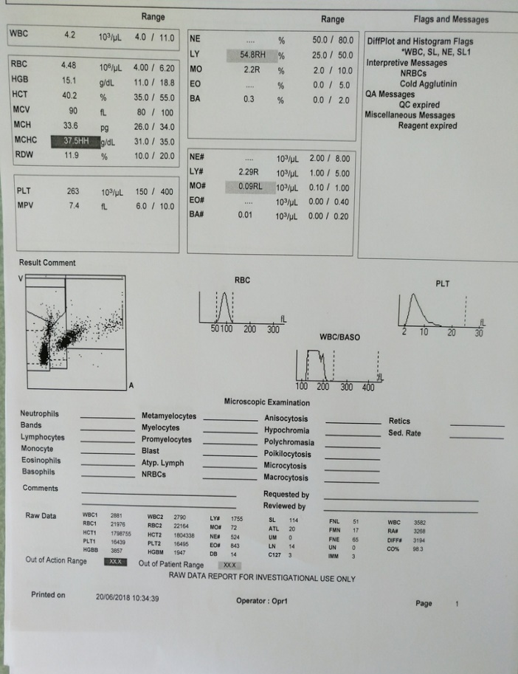

Все результаты анализов заносят в специальные журналы:
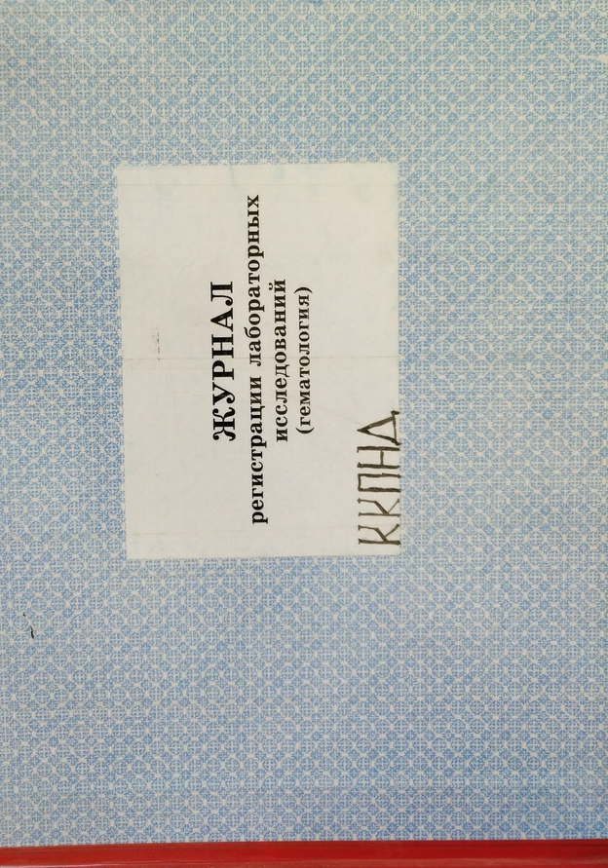
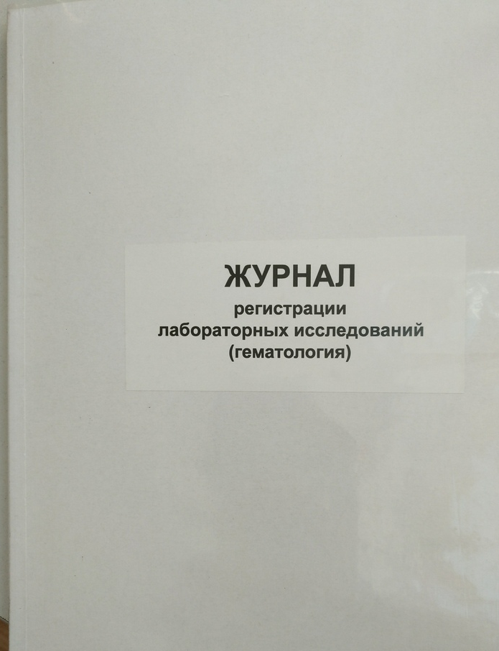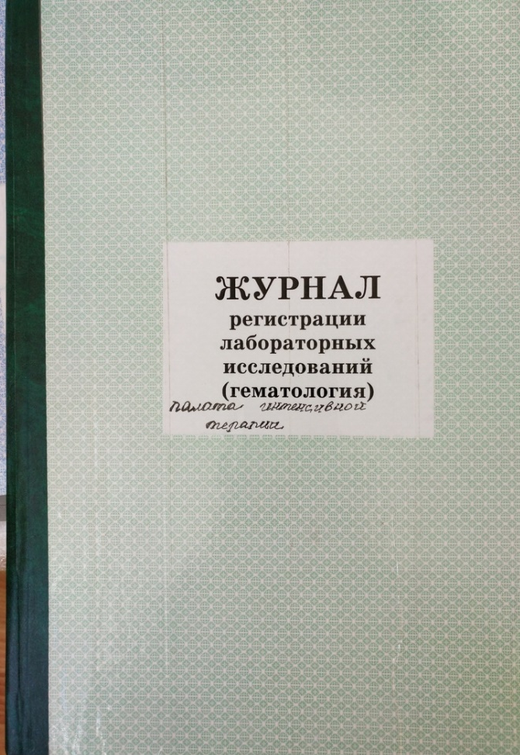
День 5. 25.04.19 «Приготовление и окрашивание мазков крови»
Кровь из пробирок берем стеклянной палочкой, капаем и стекло растираем его.
Мазок должен быть не толстым и ровным.
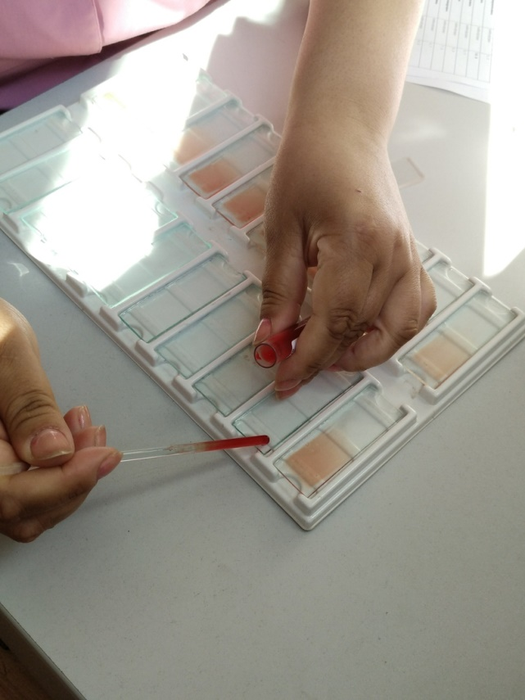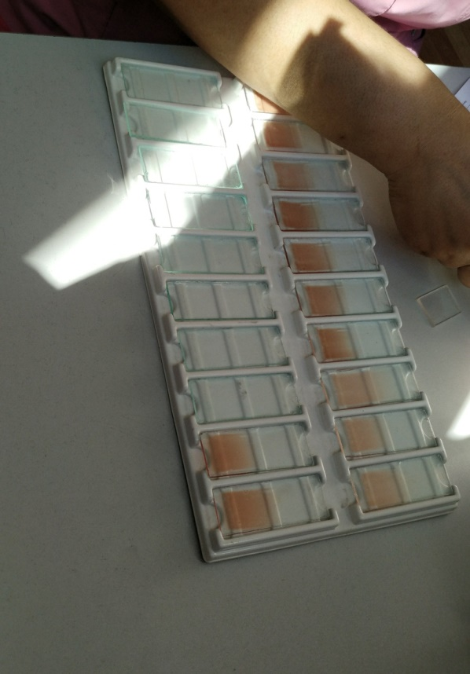
Красим мазки сначала в фиксаторе 5 минут, а затем 10 минут в краске.
Краска состоит из 50мл краски Романовского, 450мл воды водопроводной и 2-3 капли буферного раствора.
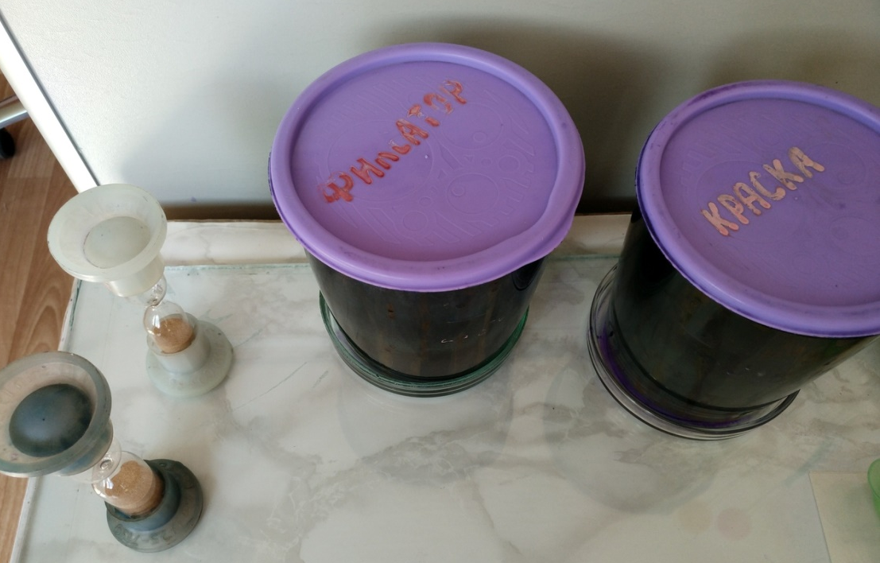

После покраски смываем воой лишнюю краску и ствим сушиться на воздухе.
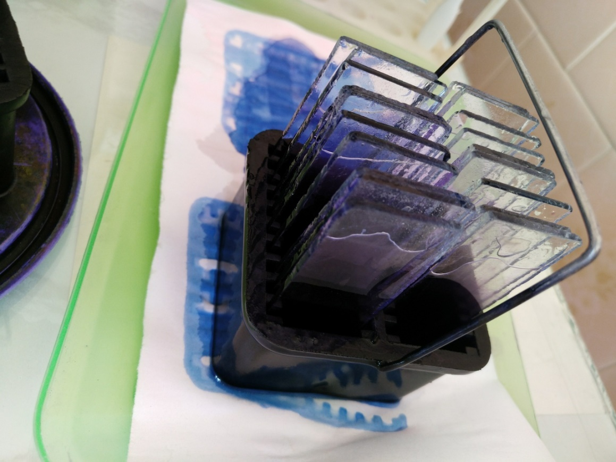

День 6. 26.04.19 «Определение групп крови и резус фактора»
Основные цоликлоны:
- Анти-A;
- Анти-B;
- Анти-AB;
- Анти-0
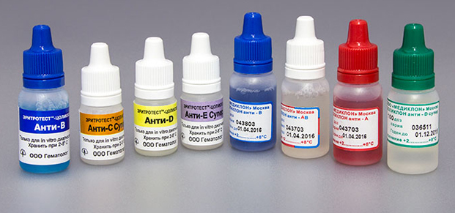
Анализ проводится на белой тарелке или планшете с хорошо смачиваемой поверхностью. На планшете нужно сделать надписи с названиям антигенов анти-A/анти-B. Далее снизу от соответствующих надписей капают примерно 0,1 миллилитр цоликлонов.
У реагента анти-A цвет желтовато-розовый, у анти-B – синий. Возле моноклональных антител капают по одной капле крови, смешивают ее уголком предметного стекла или стеклянной палочкой с реагентами. Перед дальнейшим смешиванием пар капель необходимо тщательно промыть и насухо вытереть стекло или палочку.
Наблюдение за процессом агглютинацией ведут в течение 2,5 минут, при этом тарелку или планшет нужно слегка покачивать. По истечении времени оценивают результат. Стоит отметить, что наблюдения за агглютинацией не требуют каких-либо специальных приспособлений.

Агглютинаты достаточно хорошо видны даже невооруженным глазом, быстро сливаясь и образуя большие хлопья. В случае, если не происходит склеивания, капля реагента приобретает равномерную окраску красного цвета.

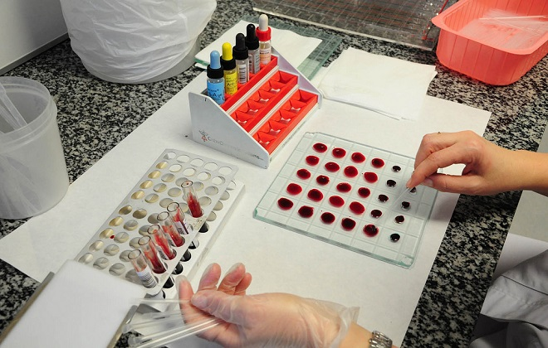
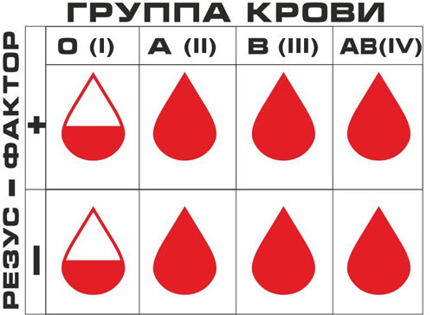

День 7. 27.04.19 Работа с дневником.

День 8. 29.04.19 «Подсчет ретикулоцитов в мазке»
Принцип метода:
Выявление зернисто-сетчатой субстанции ретикулоцитов при суправитальной окраске щелочными красками с дальнейшим подсчетом их в мазке крови.
Реактивы:
Можно использовать один из следующих красителей:
- Насыщенный раствор бриллиантового крезилового синего в абсолютном спирте.
- Раствор азура I.
- Раствор азура II: Хранят в посуде из темного стекла.
Окраска ретикулоцитов на стекле:
При окраске ретикулоцитов на стекле хорошо вымытое и обезжиренное предметное стекло подогревают над пламенем горелки. Стеклянной палочкой наносят на стекло каплю одного из перечисленных выше красителей и готовят мазок из краски шлифованным стеклом. Стеклографом маркируют сторону стекла, на которую нанесен мазок краски. В таком виде стекла можно заготовить впрок и хранить в сухом темном месте.
Перед проведением анализа готовят влажную камеру. Обычно для этого пользуются чашкой Петри с уложенными по краям валиками смоченной ваты или фильтровальной бумаги.
Наносят каплю крови на мазок краски, готовят из нее тонкий мазок и тотчас помещают во влажную камеру на 3 – 10 мин. Затем высушивают мазки на воздухе.

Подсчет ретикулоцитов:
Приготовленные одним из указанных выше способов мазки микроскопируют с иммерсионным объективом.
В мазке ретикулоциты и эритроциты окрашены в желтовато-зеленоватый цвет, зернисто-нитчатая субстанция в ретикулоцитах – в синий (при окраске азуром II и бриллиантовым крезиловым синим) или синевато-фиолетовый цвет (при окраске азуром I).
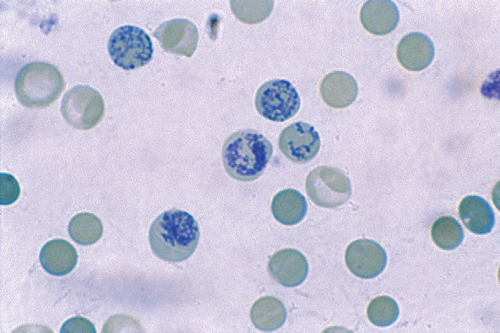
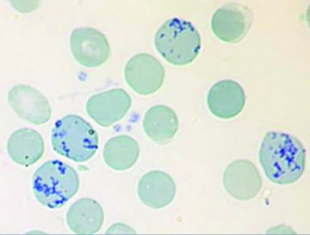

День 9. 30.04.19 «Определение гемоглобина, лейкоцитов, эритроцитов, гематокрита, тромбоцитов на гематологическом анализаторе PCE-210»

Перед всеми исследованиями материал маркируют и регистрируют.

Гематологический анализатор автомат PCE-210 - полностью автоматический гематологический анализатор на 18 параметров и 3 гистограммы.
Методы измерения:
- кондуктометрический (электрическое сопротивление)
- фотометрический (для гемоглобина)
Определяемые параметры, включая дифференциацию лейкоцитов по 3-м субпопуляциям:
- WBC - концентрация лейкоцитов
- LY - абсолютная и процентная концентрация лимфоцитов
- MO - абсолютная и процентная концентрация моноцитов
- GR - абсолютная и процентная концентрация гранулоцитов
- RBC - концентрация эритроцитов
- HGB - концентрация гемоглобина
- HCT - гематокрит
- MCV - средний объем эритроцитов
- MCH - среднее содержание гемоглобина в эритроците
- MCHC - средняя концентрация гемоглобина в эритроците
- RDW - ширина распределения эритроцитов
- PLT - концентрация тромбоцитов
- MPV - средний объем тромбоцитов
- PDW - ширина распределения тромбоцитов по объему
- PCT - тромбокрит
На дисплей выводятся: дата, номер образца крови, результаты по 18-ти параметрам и 3-м гистограммам и сообщения о рабочем статусе прибора и неполадках.
Для тог, чтобы прибор начал измерение, мы его запускаем и подносим вакутейнер с кровью, который перемешали перед исследованием. Далее прибор берет забор крови и начинает исследовать. Через пару минут на дисплее выводятся результаты, а также встроенный принтер их распечатывает.
Бланк:

День 10-13. 1.05.19 – 4.05.19 Работа с дневником.
День 14. 6.05.19 «Определение групп крови и резус фактора»
Основные цоликлоны:
- Анти-A;
- Анти-B;
- Анти-AB;
- Анти-0
Анализ проводится на белой тарелке или планшете с хорошо смачиваемой поверхностью. На планшете нужно сделать надписи с названиям антигенов анти-A/анти-B. Далее снизу от соответствующих надписей капают примерно 0,1 миллилитр цоликлонов.
У реагента анти-A цвет желтовато-розовый, у анти-B – синий. Возле моноклональных антител капают по одной капле крови, смешивают ее уголком предметного стекла или стеклянной палочкой с реагентами. Перед дальнейшим смешиванием пар капель необходимо тщательно промыть и насухо вытереть стекло или палочку.
Наблюдение за процессом агглютинацией ведут в течение 2,5 минут, при этом тарелку или планшет нужно слегка покачивать. По истечении времени оценивают результат. Стоит отметить, что наблюдения за агглютинацией не требуют каких-либо специальных приспособлений.
Агглютинаты достаточно хорошо видны даже невооруженным глазом, быстро сливаясь и образуя большие хлопья.
В случае, если не происходит склеивания, капля реагента приобретает равномерную окраску красного цвета.

День 15. 7.05.19 «Определение скорости оседания эритроцитов» на автоматическом анализаторе СОЭ SRS 20»
Основные особенности:
- Одновременный анализ 20 образцов, результат приводится к температуре 18°C (согласно Манлею)
- Могут использоваться только с специальными вакуумными пробирками Vacuette для определения СОЭ
- Прибор работает в режиме постоянной или случайной загрузки образцов
- Независимое измерение седиментации эритроцитов в каждом канале, запись диаграммы седиментации эритроцитов в течение всего анализа.
Кровь, в вакутейнерах с черными крышками, перемешивают и ставят в специальные лунки, где идет определение СОЭ при температуре 18°C. Через полчаса результаты высвечиваются на дисплее и распечатываются на встроенном принтере.
Для СОЭ кровь берут в специальные вакутейнеры:

День 16. 8.05.19 «Определение лейкоцитов, тромбоцитов, эритроцитов и других гематологических показателей на гематологическом анализаторе Coulter®»
Реактивы, используемые при работе анализаторов, комплектуются специальными “карточками управления”, которые содержат всю информацию о реактиве и необходимые данные для автоматической калибровки прибора.
Автоматизированный процесс анализа образцов с применением запатентованного метода фирмы COULTER в сочетании с высокой производительностью, надежным контролем качества и простым управлением, обеспечивают эффективность работы гематологических анализаторов серии АcТ diff.
Реактивы, используемые при работе анализаторов, поставляются со специальными “карточками управления”, которые содержат информацию о реактиве и калибровочные данные. При проведении анализов эта карточка помещается в гнездо на передней панели анализатора, и прибор автоматически считывает всю необходимую информацию.

Определяемые параметры:
WBC – Лейкоциты
RBC – Эритроциты
Hgb – Гемоглобин г/л
Hct – Гематокрит %
MCV – Средний объем эритроцитов
MCH – Среднее содержание гемоглобина в эритроците
MCHC – Средняя концентрация гемоглолбина в эритроците
RDW – Показатель гетерогенности эритроцитов
PLT – Тромбоциты
MPV – Средний объем тромбоцитов
Объем образца:
Венозная или капиллярная кровь — 18 мкл
Разбавленная в режиме предварительного разведения кровь — 20 мкл
Распечатанный бланк:

День 17-19. 9.05.19 – 11.05.19 Работа с дневником.

День 20. 13.05.19. «Подсчет ретикулоцитов в мазке»
Принцип метода:
Выявление зернисто-сетчатой субстанции ретикулоцитов при суправитальной окраске щелочными красками с дальнейшим подсчетом их в мазке крови.
Реактивы:
Можно использовать один из следующих красителей:
- Насыщенный раствор бриллиантового крезилового синего в абсолютном спирте.
- Раствор азура I.
- Раствор азура II: Хранят в посуде из темного стекла.
Окраска ретикулоцитов на стекле:
При окраске ретикулоцитов на стекле хорошо вымытое и обезжиренное предметное стекло подогревают над пламенем горелки. Стеклянной палочкой наносят на стекло каплю одного из перечисленных выше красителей и готовят мазок из краски шлифованным стеклом. Стеклографом маркируют сторону стекла, на которую нанесен мазок краски. В таком виде стекла можно заготовить впрок и хранить в сухом темном месте.
Перед проведением анализа готовят влажную камеру. Обычно для этого пользуются чашкой Петри с уложенными по краям валиками смоченной ваты или фильтровальной бумаги.
Наносят каплю крови на мазок краски, готовят из нее тонкий мазок и тотчас помещают во влажную камеру на 3 – 10 мин. Затем высушивают мазки на воздухе.

Подсчет ретикулоцитов:
Приготовленные одним из указанных выше способов мазки микроскопируют с иммерсионным объективом.
В мазке ретикулоциты и эритроциты окрашены в желтовато-зеленоватый цвет, зернисто-нитчатая субстанция в ретикулоцитах – в синий (при окраске азуром II и бриллиантовым крезиловым синим) или синевато-фиолетовый цвет (при окраске азуром I).
День 21. 14.05.19 «Определение длительности кровотечения»
Принцип. Определяется длительность кровотечения из капилляров после прокола кожи скарификатором.
Ход работы. Определение может проводиться при проколе пальца или мочки уха. Глубина прокола должна быть не менее 3мм – только при этом условии кровь из ранки выделяется самопроизвольно, без нажима. Сразу после прокола включают секундомер. Первую каплю крови не удаляют ватой, как обычно, а прикасаются к ней фильтровальной бумагой, которая впитывает кровь. Далее снимают фильтровальной бумагой выступающие капли крови через каждые 30 секунд. Постепенно капли крови становятся все меньше. Когда следы крови перестанут оставаться, секундомер выключают.
Нормальные величины. Длительность кровотечения по Дуке составляет 2-4 минуты.
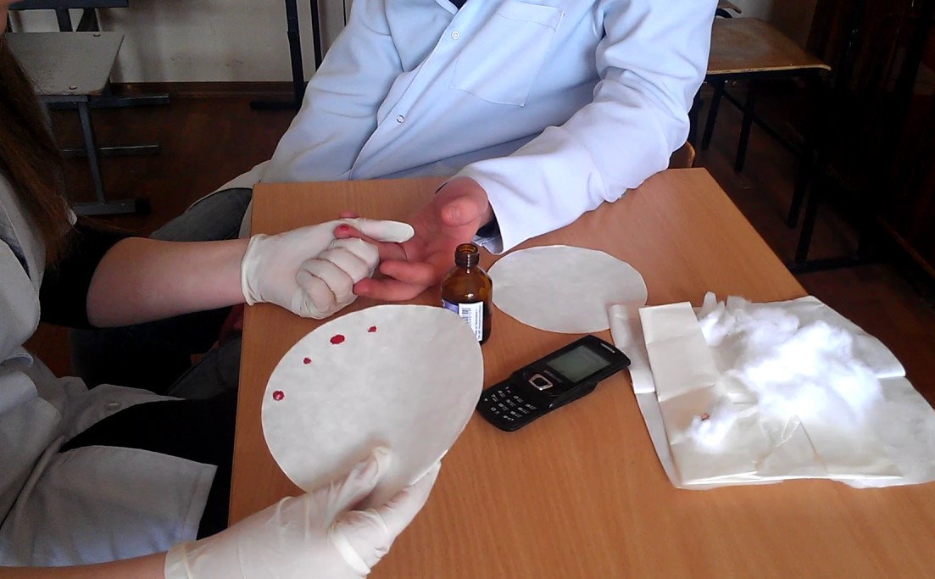

День 22. 15.05.19 «Определение время свертываемости крови»
Принцип. Определяется время образования сгустка крови в капилляре Панченкова.
Ход работы. Прокалывают кожу, удаляют первую каплю крови. Набирают самотеком кровь в чистый сухой капилляр Панченкова до метки «70-75» (25-30делений) без пузырьков воздуха и включают секундомер. Наклоном капилляра перемещают кровь на середину трубки. Через каждые 30 секунд наклоняют капилляр поочередно вправо и влево под углом 45 градусов. При этом капилляр необходимо плотно держать в руке, чтобы сохранить более высокую и постоянную температуру свертывающейся крови. В начале исследования кровь свободно перемещается внутри капилляра, а затем ее движение замедляется и появляется «хвостик» из нитей фибрина – это говорит о начале свертывания крови. При полном свертывании кровь перестает двигаться. Моменты начала и конца свертывания крови засекают по секундомеру.
Нормальные величины. Начало свертывания: 30 секунд – 2 минуты; конец свертывания: 3-5 минут.
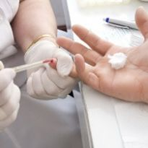

День 23. 16.05.19 «Подсчет лейкоцитарной формулы»
Для работы необходимы: приготовленный ранее мазок крови, окрашенный по Романовскому-Гимза, микроскоп, иммерсионное масло.
Проведение работы: Мазок крови, окрашенный по Романовскому-Гимза помещают под микроскоп с иммерсионным объективом и подсчитывают разные формы лейкоцитов. При этом гранулоциты и моноциты располагаются в начале и в конце мазка, а посередине, как правило, располагаются лимфоциты. Наиболее равномерно лейкоциты разных форм располагаются в углах мазка. Подсчет лейкоцитов производят при помощи зигзагоподобного перемещения стекла, чтобы дважды не считать одни и те же клетки. В каждой из 4-х частей мазка необходимо подсчитать не менее 25 лейкоцитов. Всего их в мазке насчитывается 100, что и принимается за 100%.
Оформляем результаты в виде таблицы:
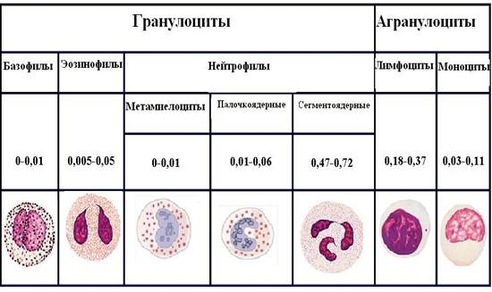

День 24. 17.05.19 «Приготовление мазка крови»
Кровь из пробирок берем стеклянной палочкой, капаем и стекло растираем его.
Мазок должен быть не толстым и ровным.
Красим мазки сначала в фиксаторе 5 минут, а затем 10 минут в краске.
Краска состоит из 50мл краски Романовского, 450мл воды водопроводной и 2-3 капли буферного раствора.

После покраски смываем воой лишнюю краску и ствим сушиться на воздухе.

